今日动态
9.3 星期二 阴
班级人数：32人 今日实到：29人

区域活动篇 
早晨入园后小朋友们都主动和老师、同伴打招呼呢，绕好水杯绳后洗手吃早点，用餐结束后开始区域游戏啦，杨子宸、黄英豪、蔡承轩、梅语辰、于一鸣、姜怀逸、姜怀兴、薛远憬、马皓轩、冯俊杰、毛子源、王俊哲、王俊贤、吕卓彤、刘若熙、丁趙妍、李诗雨、朱宸钰、陈思予、邢冰露、刘星彤、刘张熙、田师齐、于依可、李进强、史芯宁、杨静宸、肖铭轩、于亦潇、李博凯这些小朋友们做好区域计划后进入了相应的区域进行游戏，期待你们的分享哦！

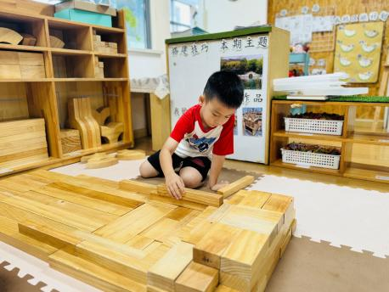
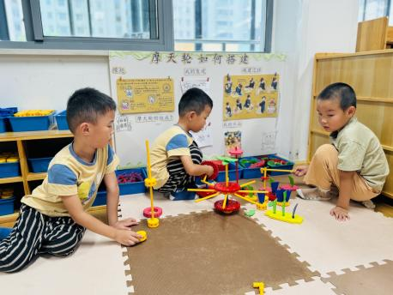
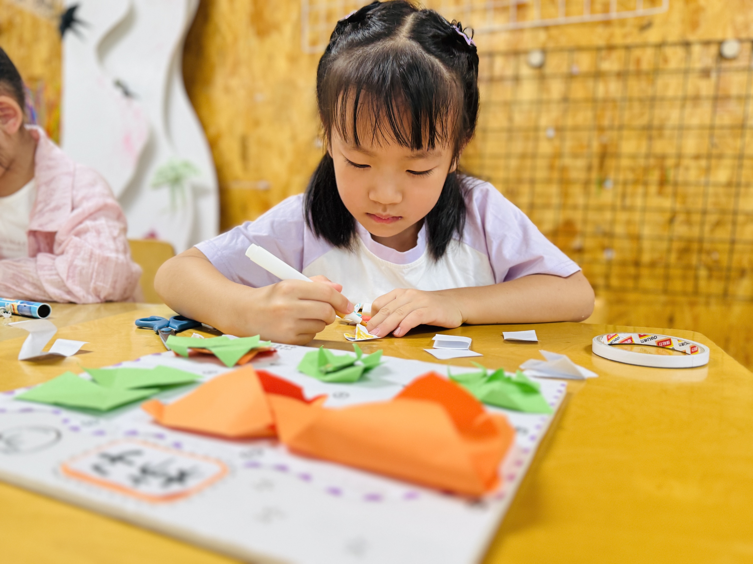
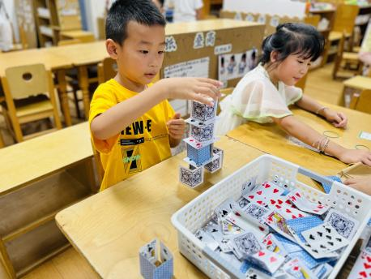
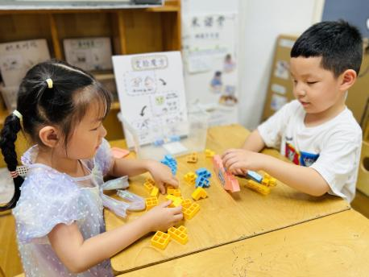
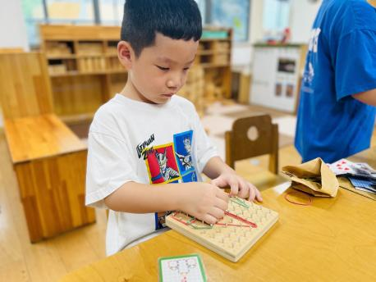
户外活动篇
今天天气凉爽，小朋友们开学后的第一次户外活动开始啦，我们选择的是大型攀爬架，小朋友们可开心啦。
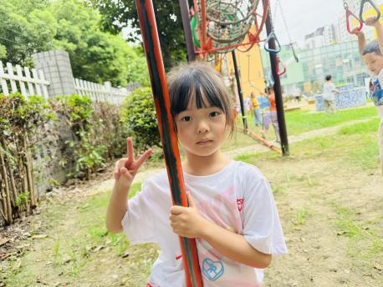
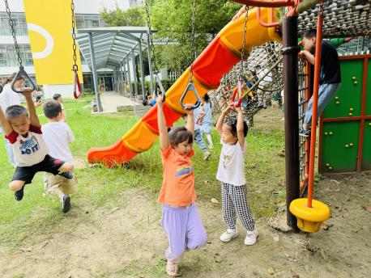
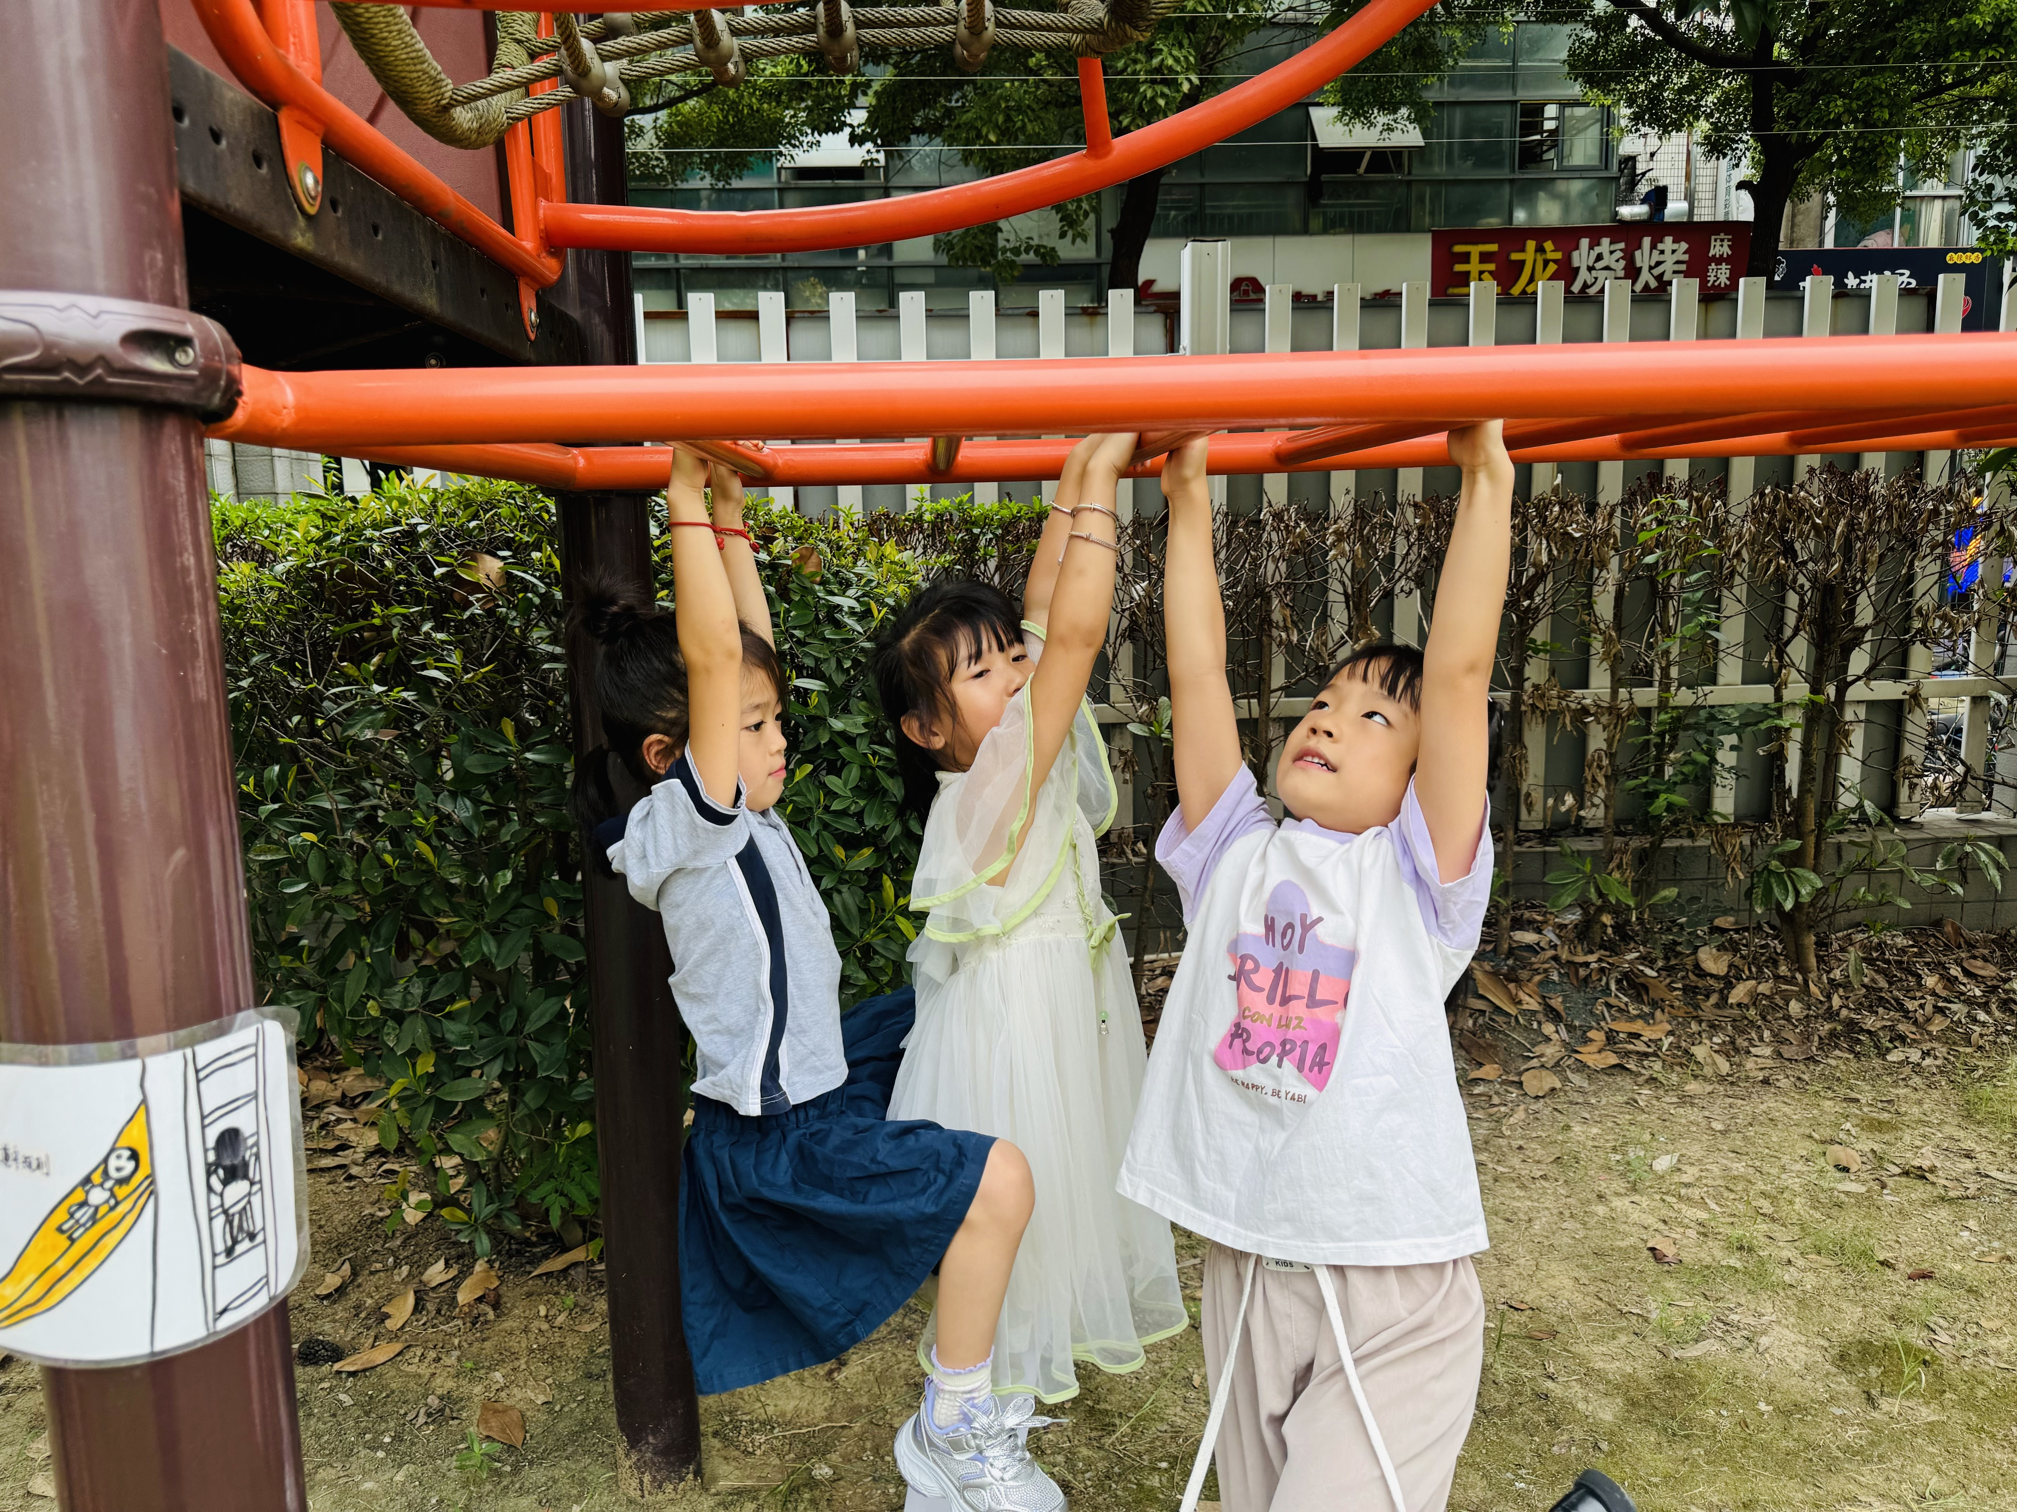

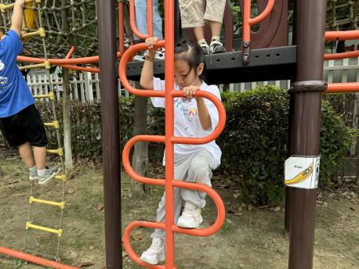
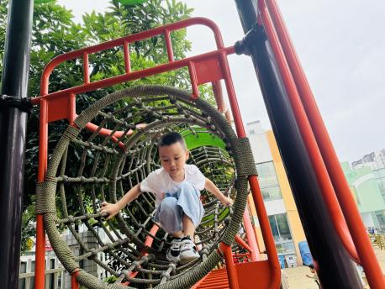
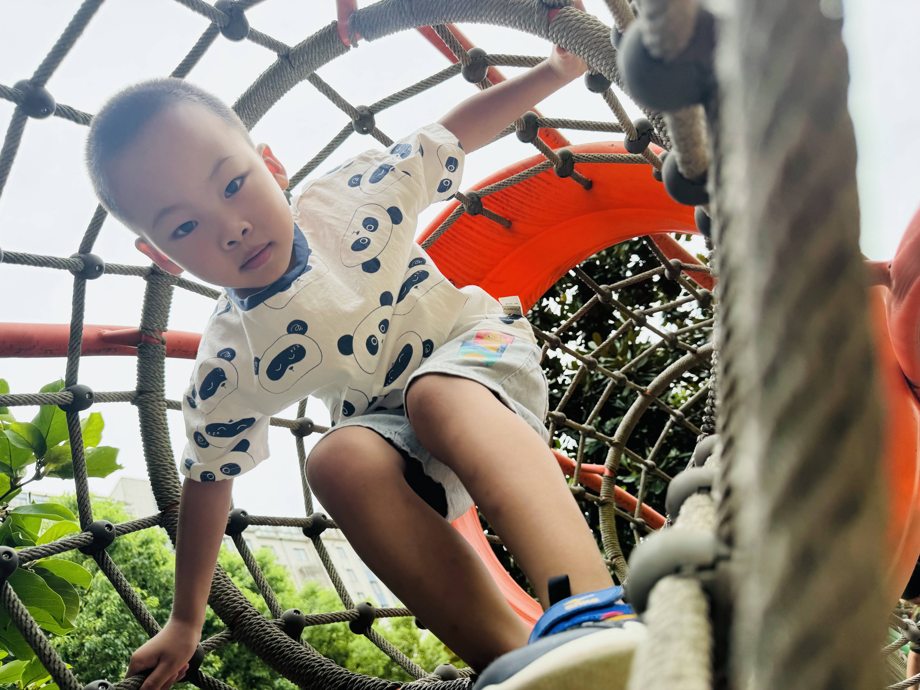
集体活动篇
1.语言《假期趣事》
孩子们在家中度过了漫长而又快乐的第一个暑假，在假期中，孩子们发生了许多有趣的事情，如有的孩子和父母长辈外出旅游，有的去亲戚家做客，有的参加了兴趣班……回到了久违的幼儿园，见到了自己熟悉的小伙伴，孩子们之间有许多的话要说。本次活动给孩子们搭建了一个相互交流的平台，孩子们围绕“假期趣事”话题展开交流，分享了解自己与同伴的假期生活，共同分享快乐。
杨子宸、黄英豪、蔡承轩、梅语辰、于一鸣、姜怀逸、姜怀兴、薛远憬、马皓轩、冯俊杰、毛子源、王俊哲、王俊贤、吕卓彤、刘若熙、丁趙妍、李诗雨、朱宸钰、陈思予、邢冰露、刘星彤、刘张熙、田师齐、于依可、李进强、史芯宁、杨静宸、肖铭轩、于亦潇等积极参与谈话活动，乐意倾听并了解同伴的假期生活，共同分享快乐。
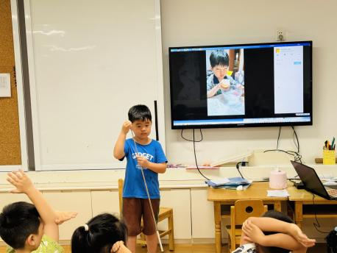
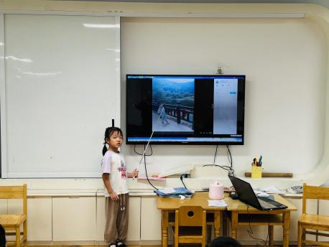

一日生活篇
早点：酸牛奶、饼干、红薯。
午餐：杂粮饭、空心菜、糖醋排骨、冬瓜海带汤
午点：
姓名 | 集体活动专注度（专注★、一般●） | 进餐、午睡  （吃完睡着★、反之●） | 姓名 | 集体活动专注度（专注★、一般●） | 进餐、午睡  （吃完睡着★、反之●
杨子宸 | ★ | ★ | 史芯宁 | ★ | ★
黄英豪 | ● | ★ | 高语晴 | 请假 | 请假
蔡承轩 | ★ | ★ | 吕卓彤 | ★ | ★
梅语辰 | ★ | ★ | 刘若熙 | 请假 | 请假
于一鸣 | ★ | ★ | 丁趙妍 | ★ | ★
姜怀逸 | ★ | ● | 李诗雨 | ★ | ★
姜怀兴 | ★ | ★ | 杨静宸 | ★ | ★
肖铭轩 | ★ | ★ | 朱宸钰 | ★ | ★
薛远憬 | ★ | ★ | 陈思予 | ★ | ★
马皓轩 | ★ | ★ | 于亦潇 | ★ | ★
冯俊杰 | ★ | ★ | 邢冰露 | ★ | ★
毛子源 | ★ | ★ | 刘星彤 | ★ | ★
李进强 | ● | ★ | 顾一诺 | 请假 | 请假
王俊贤 | ★ | ★ | 刘张熙 | ★ | ★
王俊哲 | ★ | ★ | 田师齐 | ★ | ★
李博凯 | ★ | 请假 | 于依可 | ★ | ★
家园配合
各位家长好！温馨提示如下：
1.最近天气炎热，易出汗的小朋友可以带一件衣服来园更换哦！

